Predmet: Slovenský jazyk a literatúra - Čítanie
Trieda: 6.D / 6.ročník – variant B
Téma: Nácvik čítania slov
ÚLOHA: Milí žiaci. Zopakujte si čítanie slov. V každom slove zakrúžkujte písmeno f, F.
č. 20 | 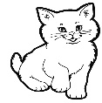 | 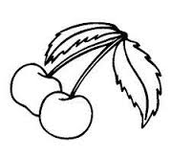 |  | 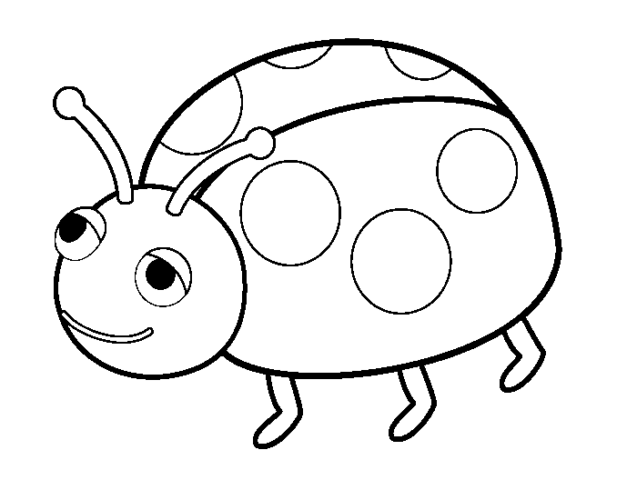 |  | 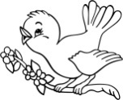
 | fúrik | vyfarbí | Štefan | fašírka | futbalista | telefón
 | ňufák | zafučí | fotky | nafta | fontána | flauta
 | fén | kefka | kofola | firma | feferónky | odfotíme
 | farba | fazuľa | farbičky | fantázia | skafander | fúkajú
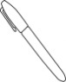 | fľaša | Filip | futbal | filmuje | fungovať | frkol
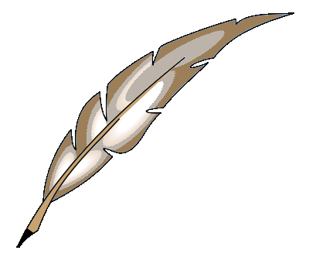 | ofina | fanúšik | február | figa | František | fialka
 | Fifík | Rudolf | farebná | fyzika | odfúkne | fľaky

